INSTITUTO FEDERAL DE SANTA CATARINA

GABRIEL GARCIA
GABRIEL HENRIQUE MOTTA BUBLITZ
IGOR CÉSAR MARTINS
NICHOLLAS FELIX GONZALEZ

RPG ESCOLAR

GASPAR
2019
GABRIEL GARCIA
GABRIEL HENRIQUE MOTTA BUBLITZ
IGOR CÉSAR MARTINS
NICHOLLAS FELIX GONZALEZ

RPG ESCOLAR

Projeto Integrador apresentado ao Curso Técnico Integrado em Informática do Campus Gaspar do Instituto Federal de Santa Catarina como requisito parcial para aprovação na unidade curricular Projeto Integrado I.

Orientador: Saulo Vargas

GASPAR
2019
RESUMO

O RPG eletrônico é um estilo de jogo inspirado na série de livros D&D. Este projeto tem por objetivo desenvolver um jogo RPG ambientado em uma escola. Para isso será utilizada a engine RPG Maker para programação do jogo e o GIMP para edição das imagens. Com o desenvolvimento deste trabalho, espera-se proporcionar diversão para os jogadores.

Palavras-Chave: RPG eletrônico, Desenvolvimento de jogos, Entretenimento.
Índice de figuras
Figura 1: Diagrama de casos de uso do projeto 15
Figura 2: Diagrama de classes do projeto 16
Figura 3: Diagrama da movimentação 17
Figura 4: Diagrama do menu inicial 18

SUMÁRIO
​ 1 INTRODUÇÃO 6
​ 1.1 OBJETIVOS 6
​ 1.1.1 Objetivo geral 6
​ 1.1.2 Objetivos específicos 6
​ 1.2 JUSTIFICATIVA 7
​ 2 FUNDAMENTAÇÃO TEÓRICA 8
​ 2.1 JOGO ELETRÔNICO 8
​ 2.2 RPG 8
​ 2.3 ENGINES DE DESENVOLVIMENTO 8
​ 2.3.1 Unity 8
​ 2.3.2 Unreal 9
​ 2.3.3 RPG Maker MV 9
​ 2.4 SOFTWARES PARA CRIAÇÃO DA ARTE DO JOGO 9
​ 2.4.1 Blender 9
​ 2.4.2 Inkscape 9
​ 2.4.3 Krita 10
2.4.4 GIMP 10
2.5 ETAPAS PARA O DESENVOLVIMENTO DE JOGOS DIGITAIS 10
2.5.1 Conceituação 10
2.5.2 Desenho 11
2.5.3 Modelagem 11
2.5.4 Programação 11
​ 2.6 TRABALHOS CORRELATOS 11
2.6.1 Pokémon 12
2.6.2 Exiled Kingdoms 12
​ 3 MATERIAIS E MÉTODOS 14
​ 3.1 MATERIAIS 14
3.2 MÉTODOS 14
3.2.1 Conceituação 14
3.2.2 Requisitos funcionais e não-funcionais 14
3.2.3 Diagrama de Casos de Uso 16
3.2.4 Diagrama de Classe 16
3.2.5 Diagrama de Sequência............................................................................17

​ 4 CRONOGRAMA 20
​ 5 RESULTADOS ESPERADOS 21
Ideias futuras......................................................................................................22
​ REFERÊNCIAS 23
APÊNDICE A – documento de Design 25

1 INTRODUÇÃO

Segundo Bueno (2007), RPG ou role-playing game, é um estilo de jogo criado no ano de 1974 com o lançamento do livro Dungeons & Dragons (D&D). Nesse tipo de jogo, cada participante assume o papel de um ou mais personagens em um mundo imaginário, seguindo uma história que pode ser modificada de acordo com suas ações. Não existe final certo ou errado e muitas vezes não há final definitivo, no RPG cada jogo é uma experiência totalmente nova (DUNGEONS & DRAGONS, 2015).
Com a evolução dos jogos eletrônicos esse gênero não ficou só na imaginação e em tabuleiros. A principal diferença entre jogos de mesa e eletrônico são as histórias. No RPG de mesa existe muito mais liberdade de explorar o mundo e a história, já o RPG eletrônico está limitado a uma história sem muita modificação e um limite de ações no mundo (MORAIS, 2009). Por outro lado a imersão dos jogos eletrônicos proporciona uma maior visibilidade ao jogador.
No mercado de games existem vários jogos de RPG de sucesso e grande destaque como Pokémon, Dark Souls, Bloodborne, Final Fantasy, The Witcher, Cavaleiros de Papel e Caneta. No entanto, nenhum desses jogos se passa em um ambiente escolar.
Dessa forma, a ideia principal deste trabalho é desenvolver um jogo estilo RPG ambientado em uma escola, seguindo o sistema dos livros D&D em que o jogador evolua enfrentando tanto desafios de RPG como escolares. Por exemplo: lutar contra o monstro que possuiu os alunos ou entregar um trabalho para um professor, podendo assim recompensar o jogador para cada missão realizada.

1.1 OBJETIVOS

1.1.1 Objetivo geral

Desenvolver um jogo estilo RPG ambientado em uma escola.

1.1.2 Objetivos específicos

- Analisar as características de jogos estilo RPG
- Elaborar enigmas e combates envolvendo o ambiente escolar para o enredo;
- Modelar e programar o jogo;

1.2 JUSTIFICATIVA

A escolha do tema deve-se a grande afinidade dos alunos pelo gênero RPG, um estilo de jogo que pode ser amplamente explorado pela imaginação dos desenvolvedores.
A falta do contexto escolar nos jogos desse gênero, fez com que esse estilo fosse escolhido. Atualmente a produção de jogos eletrônicos está em constante crescimento. Além disso, a realização desse trabalho permitirá consolidar os conhecimentos dos autores na área de desenvolvimento de jogos.
2 FUNDAMENTAÇÃO TEÓRICA

2.1 JOGO ELETRÔNICO

Os jogos eletrônicos ou videogames foram criados no início dos anos 50, onde o consumo desse produto obteve uma grande alta até os dias de hoje, movimentando 1,5 bilhão de dólares em 2018 no Brasil (MGAPress, 2018).
Assim como os jogos no ambiente real, os eletrônicos possuem gêneros, estratégias e regras diferentes, porém a sua maior diferença é trazer uma maior imersão ao jogador. De acordo com Lucchese e Ribeiro (20--) o autor Battaiola dividiu os jogos eletrônicos em 8 classificações: Estratégia, Simuladores, Aventura, Infantil, Passatempo, RPG, Esportes, Educacionais.
O público principal dos jogos eletrônicos são os jovens e adultos representando 82% das pessoas que jogam videogames, sendo os principais meios em PCs, consoles e dispositivos móveis (GONNI, 2015).

2.2 RPG

O RPG teve seu início com o jogo D&D e trata-se de um jogo onde os personagens mudam a narrativa de acordo com o seu estilo e suas decisões e precisam evoluir para completar os desafios e tudo é narrado e regrado pelo mestre, o narrador do jogo (DUNGEONS & DRAGONS, 2015).
Como houve grande repercussão decidiram criar jogos de RPG eletrônico, esses jogos são mais lineares e não possuem tanta liberdade quanto os de mesa, porém são mais simples, rápido e podem ser jogados da sua própria casa.
Os jogos eletrônicos de RPG permitem interagir com NPCs, customizar o personagem assim como evoluir seu nível derrotando monstros e concluindo missões, proporcionando, assim, um sentimento recompensador ao jogador e ao mesmo tempo colabora para que este se sinta como parte do mundo virtual.

2.3 ENGINES DE DESENVOLVIMENTO

2.3.1 Unity

Unity é mais versátil e tem maior compatibilidade para projetos feitos com dispositivos móveis, mas para a criação de um projeto de curto prazo não é muito recomendável, pois requer tempo para criação e design dos jogos. Utiliza a linguagem C#.(PORTALGSTI, 20--).

2.3.2 Unreal

Esta engine é recomendável para a criação de jogos 3D e está muito à frente quando se trata em jogos de realidade virtual. Utiliza a linguagem C++.(UNREAL,20--).

2.3.3 RPG Maker MV

RPG Maker MV é uma engine bastante completa para jogos de plataforma 2D, pois contém um banco de dados que oferece todas as ferramentas que for preciso para a criação do jogo de vários modelos, o que não necessitaria tanto tempo para a criação de design do jogo. Utiliza a linguagem Javascript. (RPGMAKERWEB, 20--).
Decidimos usar o RPG Maker MV, pois é a engine em que temos mais conhecimentos da linguagem utilizada e pela praticidade que a engine oferece para a criação do jogo.

2.4 SOFTWARES PARA CRIAÇÃO DA ARTE DO JOGO

2.4.1 Blender

O Blender é um pacote de criação 3D gratuito e de código aberto utilizado para fazer modelagem, animações, composições, criação de jogos e até mesmo edições de vídeos. Além disso, é multiplataforma, e está disponível para Windows, Linux e Mac (BLENDER, 20--).

2.4.2 Inkscape

Inkscape é um editor de gráficos vetoriais de qualidade profissional gratuito e de código aberto disponível para Windows, Mac OS X e Linux. O programa possui ferramentas flexíveis de desenho e ampla compatibilidade de formatos de arquivo (INKSCAPE, 20--).

2.4.3 Krita

Krita é um programa profissional de pintura livre e de código aberto.
Krita oferece suporte CMYK, pintura HDR, filtros, assistentes de pintura, e muitas outras características (KRITA, 20--).

2.4.4 GIMP

GIMP é um programa de edição e criação de imagens para Windows, Mac e Linux. É uma boa alternativa gratuita ao Photoshop e conta com uma série de ferramentas e recursos, como pincéis e efeitos para fotografias. O programa suporta vários formatos de arquivos, como JPEG, GIF, PNG, TIFF e até especiais com multirresolução. Oferece uma gigantesca variedade de recursos avançados que podem facilmente ser usados para fins profissionais. Suporte integral ao canal alfa (transparência), seleção vetorial e uso de camadas são alguns exemplos do poder deste editor (TECHTUDO, 2016;GIMP BRASIL,20--).

2.5 ETAPAS PARA O DESENVOLVIMENTO DE JOGOS DIGITAIS

Nesta seção serão apresentadas as etapas para a criação do jogo. As etapas são: Conceituação, Desenho, Modelação e Programação (MORAIS, 2009).

2.5.1 Conceituação

Está fase é onde a equipe de desenvolvimento discute sobre como o jogo deverá ser, como a história do jogo deve seguir durante o progresso do jogador, quais desafios ele deverá passar para cumprir os objetivos e trazer um sentimento de conquista. Também são discutidos a ambientação do jogo, personagens não controlados (NPCs) e itens.
Um dos principais documentos da etapa de conceituação é o Documento de Design do Jogo. Esse documento apresenta detalhadamente toda as informações do jogo, como descrição dos personagens, cenário, mecânica, enredo e fases do jogo (MORAIS, 2009).

2.5.2 Desenho

O desenho é a parte gráfica do jogo, onde o jogador poderá interagir diretamente ou indiretamente. Essa parte fornece uma maior imersão ao jogador, fazendo com que ele sinta-se parte do jogo (MORAIS, 2009). Nessa etapa são desenvolvidos os rascunhos que darão vida a personagens, itens e o ambiente, os quais podem ser alterados junto ao progresso do jogador.

2.5.3 Modelagem

Nessa etapa são utilizados os rascunhos da fase anterior, de modo a utilizar a modelagem 2D ou 3D para criar versões substitutas até as sprites oficiais estarem completas (MORAIS, 2009).

2.5.4 Programação

A programação do jogo parte desde o início de sua produção, mesmo não sendo definidos peças importantes como história e gráficos, o que adianta funções que podem ser usadas no decorrer do projeto. Um jogo pode ser desenvolvido em qualquer linguagem de programação, porém as mais utilizadas são C e C++. Também são utilizadas engines que auxiliam na física, sons e vídeo do jogo.
Para a produção do projeto foi escolhida a engine RPG Maker MV e para o desenvolvimento da parte gráfica foi escolhido o GIMP.
A programação foi realizada com a utilização da linguagem JavaScript com funções únicas no RPG Maker MV e uso do software Visual Studio para criação de scripts.

2.5.4.1 Sistema de Tempo

Sistema dinâmico de tempo que utiliza a manipulação de switches e variáveis em tempo real. O plugin permite criar eventos baseados nas horas ou até mesmo nos dias da semana e estações do ano.
Por exemplo, com plugin é possível criar um evento de uma loja que ficará aberto apenas no turno da noite, ou até mesmo criar um festival que ocorrerá apenas aos domingos.
Ainda é possível desativar o sistema de tempo em tempo real e manipular o tempo manualmente.

2.5.4.2 Sistema de Criação de Personagens

Trata-se de um sistema de criação de personagens com manipulação de características conforme sua escolha.
Por exemplo, com o plugin é possível alterar a cor do cabelo do personagem, a roupa do personagem e até mesmo a cor dos olhos do personagem.
Esse plugin realiza chamada de funções do RPG Maker para utilizar a pasta de sprites como banco de imagens, possibilitando adicionar e retirar sprites facilmente. Essas pastas possuem divisão para cada parte do personagem e subdivisões dentro delas. Como exemplo temos a pasta “Body” onde está armazenado sprites do corpo, e suas subdivisões possuem Sprite de corpo de lado, frente, costas e caído.

2.6 TRABALHOS CORRELATOS

Foram pesquisados alguns jogos de RPG no mercado e não obtivemos êxito na busca de jogos que trouxesse uma proposta similar a que foi apresentada nesse trabalho, então foi utilizado para a atual seção jogos que têm uma proposta geral distinta trazida, mas que se assemelham em alguns aspectos.

2.6.1 Pokémon

Pokémon é uma série de jogos desenvolvidos pela empresa japonesa Nintendo. São jogos do estilo RPG mundo aberto, onde o jogador tem liberdade para explorar o mapa do jogo e ao longo do caminho o mesmo vai encontrando adversários até chegar ao objetivo principal que é ganhar a chamada Liga Pokémon.

2.6.2 Exiled Kingdoms

Exiled Kingdoms é um RPG de mundo aberto que permite ao jogador explorar o mundo de maneira livre com um modo de câmera isométrico. O jogo propõe vários caminhos para o jogador seguir como: conversar com centenas de NPCs, encontrar mistérios, personalizar o seu personagem com magias e itens e encontrar monstros diversificados junto com calabouços com armadilhas e segredos.
3 MATERIAIS E MÉTODOS

3.1 MATERIAIS

A programação do jogo será realizada na engine RPG Maker, por contém grande suporte para o gênero RPG. Para edição dos objetos e sprites do jogo será utilizado o GIMP.

3.2 MÉTODOS

Nesta seção são apresentados os métodos utilizados para produção do jogo proposto.

3.2.1 Conceituação

O jogo proposto é um jogo estilo RPG. A história do jogo se passa em um ambiente escolar onde o jogador deve encarar desafios para fortalecer os personagens. Para isso ele deve cumprir algumas missões relacionadas a investigação e batalhas. O jogo será modo história, mundo aberto e solo play, podendo o jogador controlar 4 personagens de um grupo.
No apêndice A apresenta o documento de design do jogo com todos os detalhes do jogo proposto, como: ambiente, personagens e itens.

3.2.2 Requisitos funcionais e não-funcionais

Nessa etapa será apresentado os requisitos funcionais e não funcionais. Os requisitos funcionais representam as funcionalidades do projeto e os não funcionais os requisitos necessários para a produção do jogo.

Requisitos funcionais
RF01: O jogo deve mostrar a tela de início;
RF02: Jogo deve criar save;
RF03: Deve ter excluir save;
RF03: Jogo deve ter opção “Ajuda”;
RF04: Jogo deve carregar os dados de jogo salvo pelo usuário;
RF05: Jogo deve sair do aplicativo;
RF06: Jogador deve permitir escolher um dos dados de jogo salvo pelo usuário;
RF07: Deve ter “criar equipe”;
RF08: Jogo deve possuir a opção “Iniciar”;
RF09: Jogo deve mostrar cutscene;
RF10: Jogo deve permitir movimentação;
RF11: Jogo deve permitir ao jogador acessar inventário;
RF12: Jogo deve permitir ao jogador acessar atributos;
RF13: Jogo deve permitir ao jogador interagir com ambiente;
RF14: Jogo deve ter um menu;
RF15: Batalha deve ter opções de combate;
RF16: Deve possuir transição para as batalhas;
RF17: Jogo deve permitir ao jogador usar item;

A seguir são apresentadas as especificações dos principais requisitos funcionais.

RF03: O botão ajuda mostrará para o usuário os comandos básicos do jogo;
RF06: Escolher um dado dentre 3 dados salvos;
RF07: Nessa função o sistema deve oferecer opções de escolha para a criação dos personagens principais como características físicas e suas classes. A opção criar equipe só será possibilitada ao criar dado de jogo;
RF09: Cutscene é uma animação ou interação onde o jogador tem pouca ou nenhuma interação;
RF11: O inventário é a forma de como armazenar os itens adquiridos pelo jogador;
RF12: Os atributos são os status do jogador como Dano Mágico, Defesa;
RF13: A interação com o ambiente será por meio de diálogos entre NPCs ou ao interagir com os objetos ativando um efeito;
RF14: “Menu” é uma aba de acesso para o jogador possa salvar, sair ou editar as configurações enquanto estiver dentro do jogo;
RF15: As opções de batalha são: Fugir, Usar itens, Defesa e Ataque;
RF16: A transição é uma cena antes de iniciar a batalha;
RF17: Os itens devem estar no inventário para utilizar em batalhas, ou no ambiente para acionar algum efeito;

Requisitos não funcionais
RNF01: O aplicativo deve ser desenvolvido com a engine RPG Maker MV;

3.2.3 Diagrama de Casos de Uso

O diagrama de casos de uso é um dos diagramas da Unified Modeling Language (UML). De acordo com Ribeiro (2012), este é um diagrama objetivo e direto, pois possui enfoque em descrever o que o sistema possui sem se prender a detalhes de como é executado. O diagrama ilustrado na figura 1 apresenta as ações que poderão ser realizadas pelo jogador.

Figura 1: Diagrama de casos de uso do projeto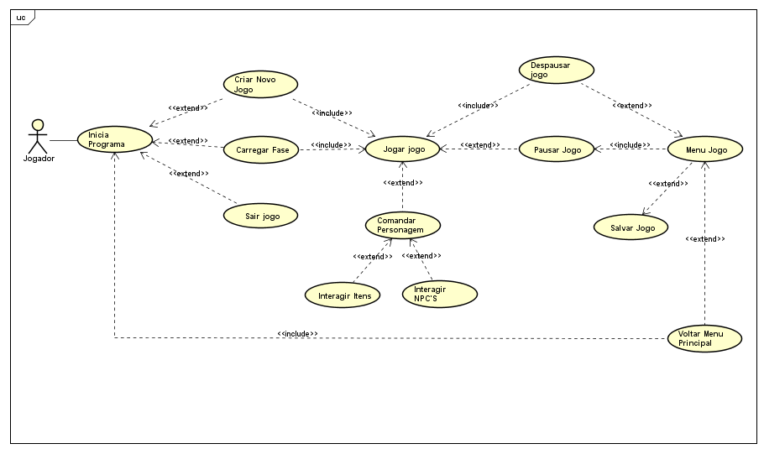
Fonte: Desenvolvido pelos autores

3.2.4 Diagrama de Classe

O diagrama de classe tem como objetivo mostrar o que deve estar presente no sistema como classes e objetos assim como a interação entre eles (LUCIDCHART, 20--). O diagrama ilustrado na figura 2 apresenta as classes do jogo proposto.

Figura 2: Diagrama de classes do projeto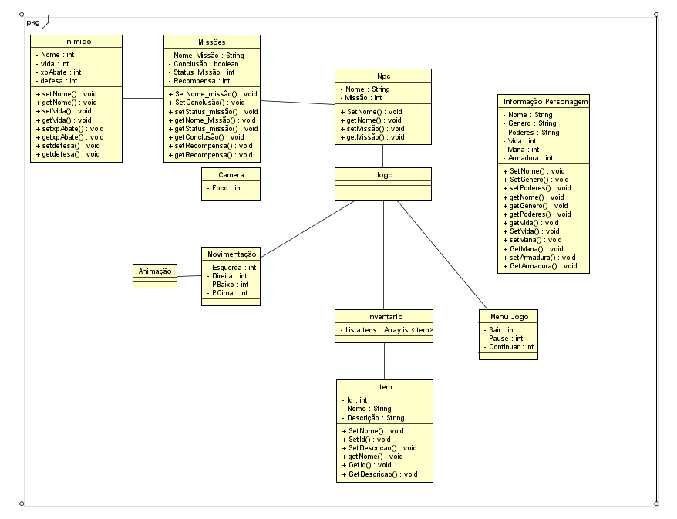
Fonte: Desenvolvido pelos autores

A seguir é apresentada uma descrição de cada classe.
Missão = É a classe onde guarda as informações da Missão.
Inimigo = É a classe em que mostra informações do Inimigo.
NPC = É a classe do NPC que fará a ligação entre o personagem e a missão.
Informações Personagem = Classe onde mostra as informações do personagem.
Menu jogo = Classe que apresenta as opções para o jogador.
Inventário = Classe que mostrará os itens que o jogador possui.
Item = Classe que descreve as informações do item.
Movimentação = Classe Descreve a Movimentação do jogador.
Câmera = Onde Tem o Foco como o Personagem.

3.2.5 Diagrama de Sequência

O diagrama de sequência tem como objetivo mostrar a ordem das interações entre os objetos de um sistema (LUCIDCHART, 20--).

Figura 3: Diagrama da movimentação
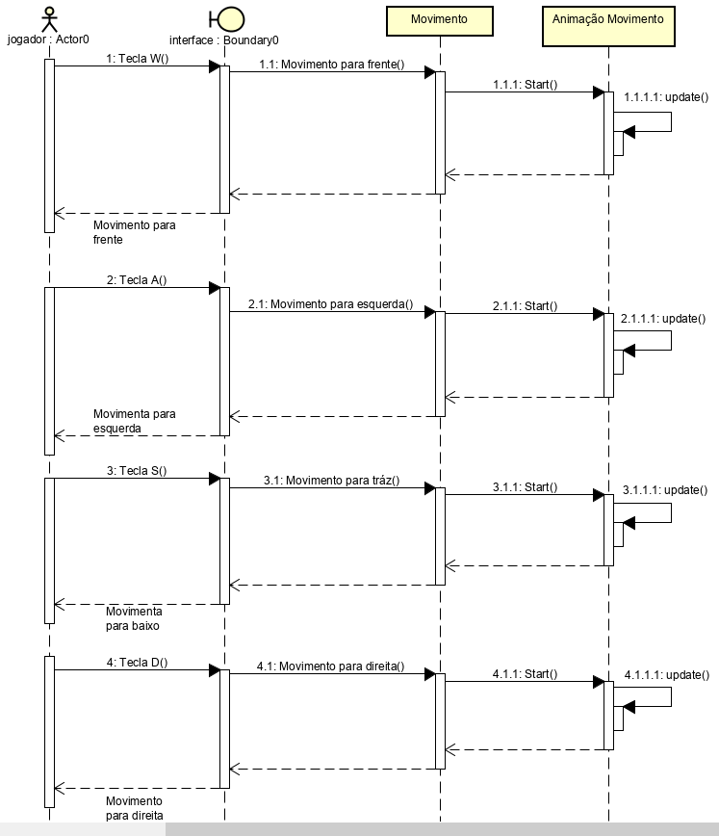
Fonte: Desenvolvido pelos autores
A figura 3 ilustra o diagrama de sequências do movimento do jogador pelas teclas W, A, S, D. (A tecla W movimentar o personagem para cima, a tecla S para baixo, e as teclas A e D movimentam para esquerda e direita, respectivamente).
Este diagrama representa a sequência do menu inicial com as opções criar novo jogo, carregar jogo ou sair jogo.
Figura 4: Diagrama do menu inicial
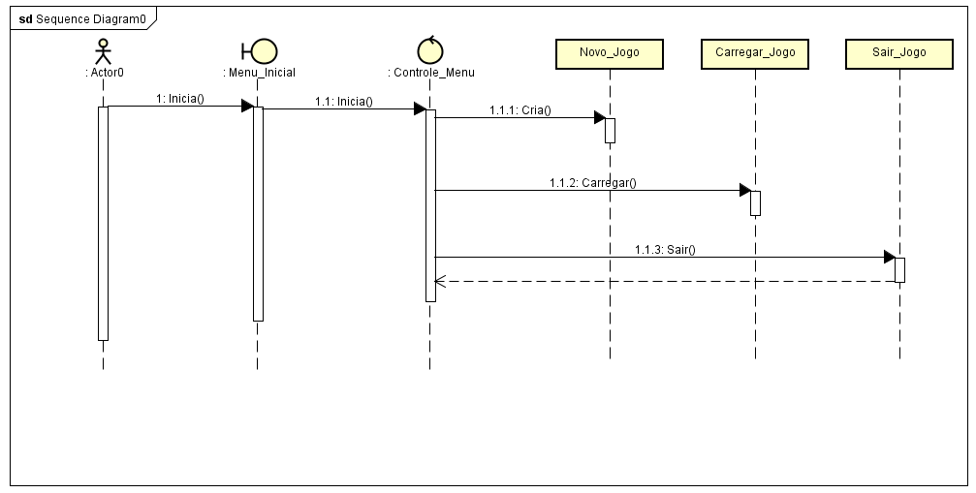
Fonte: Desenvolvido pelos autores
A figura 4 ilustra o diagrama de sequência do Menu Inicial com as opções de criar jogo, carregar jogo existente ou sair do jogo.
4 CRONOGRAMA

O cronograma apresenta o tempo necessário para a realização de cada etapa do projeto. O desenvolvimento do trabalho se dará da seguinte forma:

- Estudo teórico: Nesta etapa foram lidos materiais sobre RPG D&D, RPG eletrônico, mercado de games e tecnologias para desenvolvimento de jogos.

- Conceituação: Nessa etapa foi elaborada uma descrição do jogo e o documento de design com todo o detalhamento do jogo.

- Análise de sistema: Nessa etapa foram definidos os requisitos funcionais do jogo, não-funcionais e os diagramas de caso de uso, de classes e de sequências.

- Produção: Nesta etapa será realizada a implementação do jogo.

- Documentação: Nesta etapa será realizado a documentação do projeto.

Quadro 1: Cronograma
 | 2019 |  |  |  |  | 2019
 | Fev | Mar | Abr | Maio | Jun | Jul | Ago | Set | Out | Nov
1
2
3
4
5
Fonte: Desenvolvido pelos autores.
5 RESULTADOS ESPERADOS

O objetivo deste trabalho é desenvolver um jogo para computador estilo RPG ambientado em um cenário escolar, com foco para o público adolescente. Esse projeto não pretende arrecadar dinheiro, apenas fornecer uma experiência divertida para os jogadores.

6 IDEIAS FUTURAS

Com o passar do tempo o jogo deve possuir um sistema de missões que podem ser adquiridas por meio de NPCs e Itens espalhados pelo mapa. Também haverá um sistema muita mais amplo de múltiplas escolhas que aumentarão a interação entre NPC e Jogador assim como deixará uma maior influência das escolhas no decorrer do jogo.
O jogo também terá animações mais detalhadas, assim como expansão dos mapas, exclusão de Saves e adição da opção de ajuda.
Também será adicionado um maior número de inimigos e Chefes para que o jogador tenha novos desafio e para que o jogo não se torne tão repetitivo.

REFERÊNCIAS

BLENDER. O Software. 20--. Disponível em: https://www.blender.org/about/. Acesso em: 10 jun 2019.

BUENO, Renato. Entenda como funcionam os jogos do gênero RPG. São Paulo, 2007. Disponível em: http://g1.globo.com/Noticias/SaoPaulo/0,,MUL184105-5605,00-ENTENDA+COMO+FUNCIONAM+OS+JOGOS+DO+GENERO+RPG.html. Acesso em: 07 jun 2019.

DUNGEONS & DRAGONS: Livro do Jogador. 5. ed. [S.L.]: GitHub, 2015. Disponível em: http://dnd5ed.github.io/. Acesso em: 14 jun 2019.

GONNI, Ronaldo. Brasil Gamer: 82% dos jovens e adultos jogam videogames. 2015. Disponível em:
https://meiobit.com/328936/brasil-pesquisa-npd-82-por-cento-populacao-entre-13-59-anos-jogam-entre-pcs-consoles-mobile-e-portateis/. Acesso em: 07 jun 2019.

GIMP BRASIL. Conhecendo o GIMP e a sua interface. Disponível em:
https://www.gimpbrasil.org/2011/05/conhecendo-o-gimp-e-sua-interface.html. Acesso em: 11 jun 2019.

KRITA. Características. 20--. Disponível em: https://krita.org/en/features/highlights/ Acesso em: 05 jun 2019.

LUCCHESE, Fabiano; RIBEIRO, Bruno. Conceituação de Jogos Digitais. 20--. 16 f. Cidade Universitária Zeferino Vaz, Campinas. Disponível em: http://www.dca.fee.unicamp.br/~martino/disciplinas/ia369/trabalhos/t1g3.pdf. Acesso em: 07 jun 2019.

LUCIDCHART. Disponível em: https://www.lucidchart.com/pages/pt/o-que-e-diagrama-de-sequencia-uml. Acesso em: 11 de jun. 2019.

MGAPress. Mercado de games no Brasil é uma fonte de lucro altíssima. 2018. Disponível em: https://exame.abril.com.br/negocios/mgapress/mercado-de-games-no-brasil-e-uma-fonte-de-lucro-altissima. Acesso em: 07 jun 2019.

MORAIS, Felipe Castanheira. Desenvolvimento de jogos eletrônicos. 20--. 11 f. Centro Universitário de Belo Horizonte, Belo Horizonte. Disponível em: https://www.researchgate.net/profile/Cristiano_Silva9/publication/274139488_Desenvolvimento_de_Jogos_Eletronicos/links/551731ae0cf2f7d80a39e7c3/Desenvolvimento-de-Jogos-Eletronicos.pdf. Acesso em: 17 jun 2019.

PORTALGSTI. O Que é Unity?. 20--. Disponível em: https://www.portalgsti.com.br/unity/sobre/. Acesso em: 13 jun 2019.

RPGMAKERWEB. Características. 200--. Disponível em: http://www.rpgmakerweb.com/br/rpg-maker-vx-ace. Acesso em: 10 jun 2019.

RIBEIRO, Leandro. O que é UML e Diagramas de Caso de Uso: Introdução Prática à UML. 2012. Disponível em: https://www.devmedia.com.br/o-que-e-uml-e-diagramas-de-caso-de-uso-introducao-pratica-a-uml/23408. Acesso em: 07 jun 2019.

SCHUYTEMA, Paul. Design de games: uma abordagem prática. [S.L]: Cengage Learning, 2008.

TECHTUDO. Com GIMP, faça uma poderosa edição de imagens. 2016. Disponível em: https://www.techtudo.com.br/tudo-sobre/gimp.html. Acesso em: 07 jun 2019.

UNREAL. Características. 20--. Disponível em: https://www.unrealengine.com/en-US/features. Acesso em: 12 jun 2019.

POKÉMON MYTHOLOGY. Pokémon: O que é?: Jogo. 2019. Disponível em: https://pokemythology.net/o-que-e. Acesso em: 17 jun 2019.

EXILED KINGDOMS. Página principal. 2018. Disponível em: http://www.exiledkingdoms.com/wiki/. Acesso em 17 jun 2019.

APÊNDICE A – documento de Design

Documento de Game Design(GDD)

Alunos: Gabriel Garcia, Gabriel Bublitz, Igor, Nichollas Felix Gonzalez.

Archane School
- O Jogo:

O jogo será desenvolvido para a plataforma desktop, com o gênero RPG, Restrição de idade 10 anos (Pois contém violência) e possui como público alvo estudantes e amantes de RPG, o jogo não manterá o foco em idade ou gênero específico.

2. Jogos Semelhantes:

O jogo possui aspectos de movimentação e combate semelhante com os primeiros jogos da franquia Final Fantasy, principalmente no quesito combate, pois ambos são em turnos em com câmera de combate lateral e estática.

3. RPG (Role-Playing-Game):

O RPG é uma categoria de jogo em que o jogador deve adquirir itens e evoluir de nível para superar os desafios, o jogo permite a personalização dos personagens para que a experiência se adapte ao estilo do jogador. Além disso as escolhas do jogador durante o jogo podem influenciar a história do jogo.

Ambientação: por tratar-se de um ambiente escolar, algo que não se vê no mercado atual. As missões, inimigos, terão foco maior voltado para o ambiente escolar.

4. História do Jogo:

4.1 Antecedentes:

A magia sempre foi desejada pelos humanos, pois magia é poder, as grandes nações estavam sempre em conflito, mas havia uma tão poderosa que intimidava as outras e essa nação era o Império, conhecida por ter o exército negro Das Gericht liderado pelo Oberster Magier.

Ao sentir o medo ao seu redor o Oberster Magier declarou guerra às outras nações, seu poder era esmagador, superior ao de qualquer outra nação, sabendo disso as nações se aliaram e formaram o Conclave.
Essa guerra durou anos e boa parte dos magos foram exterminados e assim os humanos não mágicos precisaram lutar, com isso a tecnologia evoluiu. Depois de 15 anos o Conclave derrotou o Das Gericht e matou o Oberster Magier, mas essa guerra danificou o plano astral fazendo com que o nascimento de crianças com afinidade mágica fosse cada vez mais raro. Isso fez o Conclave procurar por uma solução e construir escolas mágicas para formar grandes magos que possam auxiliar na reconstrução do mundo mágico.

A escola foi criada 70 anos após a guerra e era como as outras, porém ela era liderada por um antigo mago da Conclave, o que fez até mesmo magos de elite concorrerem para dar aula nesta escola. Após a morte do diretor a liderança foi trocando entre a elite mágica.

4.2 Desenvolvimento da História:

O protagonista chega na escola onde encontra outros alunos que o jogador pode interagir e recrutá-los para o grupo.
O jogador começa a perceber alguns movimentos suspeitos e com ajuda dos professores começa a investigar, a história seguirá neste estilo, interagindo com professores e alunos e investigando os movimentos suspeitos até descobrir a verdade.
A verdade é que o Das Gericht se infiltrou na escola (Se passando por professores, alunos e outros funcionários, então o jogador deve derrotar todos os membros do grupo Das Gericht antes que eles completem seu plano de reviver o Oberster Magier.

Obs.: Cada membro de elite do grupo Das Gericht possui habilidades, padrões e fraquezas diferentes forçando o jogador a se adaptar para derrotá-los.

5. Fluxo do Jogo:

O personagem é um aluno tentando ingressar na maior escola de mágica da atualidade, porém ele deverá lutar com inimigos poderosos e para derrotá-los será necessário prestar atenção nas coisas ditas durante as aulas, pistas encontradas pelo caminho e aumentar seu nível derrotando monstros ou completando Quest secundárias (Ambos dão XP, porém as Quest dão uma quantidade muito maior), evoluir te dá novas habilidades, aumenta seus atributos e acrescenta pontos de vida e mana. Ao final do jogo o final será moldado de acordo com o jogador, podendo levar a salvação do mundo ou a destruição dele.

6. Personagem:

O personagem é criado pelo jogador utilizando os sprites disponibilizados no início do jogo (como boca, cabelo, olhos, roupas, etc.…) e tem sua classe também selecionado por este, (logo após a criação do personagem) cada classe possui suas peculiaridades.
A aparência dos NPCs recrutáveis depende da classe, já cada uma terá seu estilo de combate, elemento patrono, equipamento próprio e personalidade ligada ao seu elemento.
Exemplo: “A classe Pyromancer possui habilidades de dano massivo de Fogo (elemento patrono) e é uma pessoa impulsiva com temperamento explosivo ”.
6.1 Classes:

- Paladino:
- Classe de combate corpo a corpo com grande quantidade de vida e que utiliza magia divina para se fortalecer.

- Cavaleiro Arcano:
- Classe de combate corpo a corpo que utiliza magia para aumentar a frequência e a força de seus ataques.

- Clérigo:
- Classe de suporte a distância que utiliza sua mana divina para curar a vida e o mana de seus aliados.

- Mago Explosivo:
- Classe de dano à distância, causa um dano absurdo porem consome muita mana e possui um número menor de magias.

- Necromancer:
- Classe sabotadora a distância, causa condições para dificultar o jogo do inimigo.

- Electromancer:
- Classe sabotadora a distância, causa dano elétrico enquanto debilita o inimigo

- Pyromancer:
- Classe de dano massivo a distância, utiliza chamas para obliterar os inimigos

- Geomancer:
- Classe de dano à distância, utiliza rochas para danificar e enfraquecer o inimigo.

- Anemancer:
- Classe de dano à distância, utiliza o ar para aumentar sua velocidade e causar dano.

7. Gameplay:

O jogo possuirá câmera em 3° pessoa, os personagens vão se mover livremente, mas quando o combate começa o jogo passa a ser em turnos, o jogo será em mundo aberto e possuirá itens como Créditos (Moeda do jogo), poções e itens colecionáveis.
O jogador pode evoluir enfrentando monstros em dungeons e pegando os itens
Que lá estão, ou derrotando monstros espalhados por lugares específicos do mapa.

7.1 Itens:

- Poções:
- Tanto as poções comuns quantos as pequenas curam HP porem em quantidades diferentes.

- Água Mágica:
- Utilizada para curar o MP do personagem

- Ervas:
- Utilizadas para remover condições como envenenamento e sonolência

- Estimulante:
- É uma espécie de rocha utilizada para reviver os aliados

- Granada de Ruptura:
- Rocha que ao arremessada explode causando danos e debilitando o inimigo.

- Poção Lendária:
- Restaura o personagem em 100%

- Cristal de Fuga:
- Teleporta o jogador para o centro, pode ser usado em fugas

8. Cenário:

O cenário será dentro de uma escola. Utilizando armários, estantes de livros e outros objetos, para complementar a ambientação, também haverá cavernas onde haverá menos luz deixando a visão mais limitada, florestas com clareiras onde acontecerão a maior parte das batalhas neste bioma, campos abertos aumentando a visão e a movimentação, lagos e rios que podem ser cruzados para acessar novas áreas, também há um dormitório com uma enfermara onde você pode descansar e/ou curar seus ferimentos.

9. Interface:

9.1. Interface padrão:

No intuito de evitar poluição visual a interface padrão terá apenas o ambiente do jogo e o menu será acessado pelo teclado (tecla ESC).

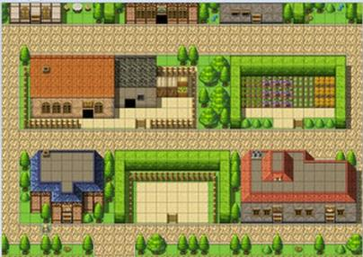

9.2. Diálogos:

Para os diálogos os será usado a interface padrão, porém com adição de um balão de conversa variando de posição para a parte inferior quando se tratar de falas e escolhas, ou para a parte superior para mencionar algum evento ocorrido.

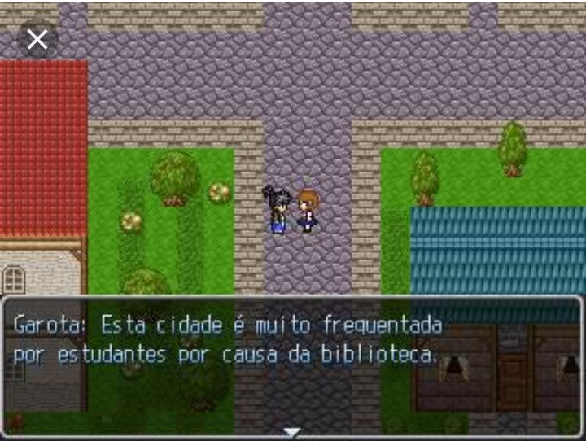

9.3. Batalhas:

Neste caso a interface será totalmente remodelada onde aparecerá o(s) inimigo(s), os personagens do jogador e as opções de combate.

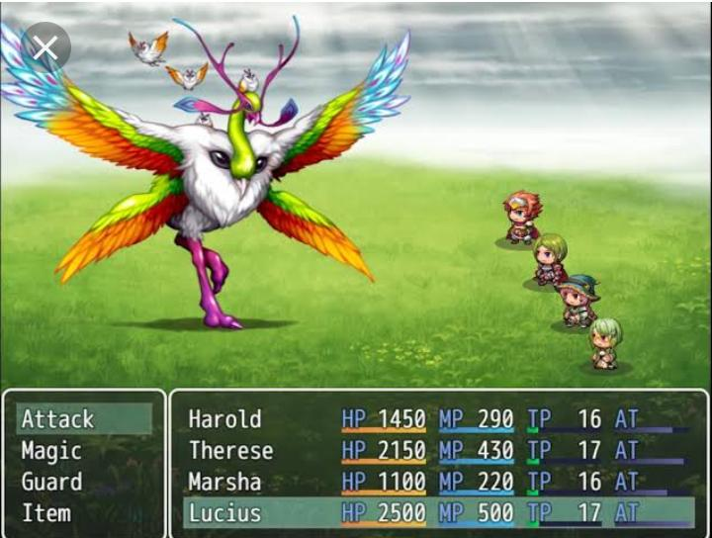

10. Inimigos e Chefes:

Como inimigos básicos teremos criaturas selvagens e monstros invocados. Haverá um subchefe um professor disfarçado e o chefe Oberster Magier Revivido.
Para encontrar os chefes será necessário ouvir as falas de alguns NPCs e investiga-las, mas é necessário cuidado pois eles possuem um alto nível.
Também há Uma dungeon com “Orcs”, “Slimes” e “Minotauros” ao derrota-los o jogador ganhara “Experiência”, “Ouro” e alguns itens. Além disso o jogador pode avançar até chegar ao Boss da Dungeon que se encontram a cada 5 andares.
Como Boss secundários temos “O Rei Orc” que é um chefe de dungeon e o “Frango” que se trata de uma criatura pacífica até ser atacada, se tornando um dos mais fortes monstros entre todos.

11. Fator Replay:

O que motivará o jogador a repetir o jogo é a escolha de novas classes podendo mudar toda a experiência de jogo.
Assim como tomar diferentes decisões recrutando outros aliados e utilizando
Outros itens.

12. Controle:

Os controles de movimentação do personagem serão “W”, “A”, “S”, “D”. Para interagir com objetos e NPCs será utilizado a tecla “Space”. No combate será utilizado as teclas de movimento para selecionar a ação, e a tecla Space para confirmar.

13. Glossário:

RPG: Role-Playing-Game.
Grimório: Livro de estudos arcanos usado para auxiliar em magias.
Plano Astral: Dimensão onde se encontra a magia e as outras energias vitais.
Orbes: Esfera de cristal que contém essência mágica em seu interior.
XP: Experiência, pontos usados para evoluir o personagem.
HP: Health Points são os pontos de “vida” do personagem
MP: Mana Points são os pontos de “mana” do personagem

REFERÊNCIAS

DIAS, Raphael, Como (e quando) criar um GDD: formatos, dicas e exemplos práticos,[20--], Disponível em: <https://producaodejogos.com/gdd>. Acesso em: 11 de jun. 2019.

